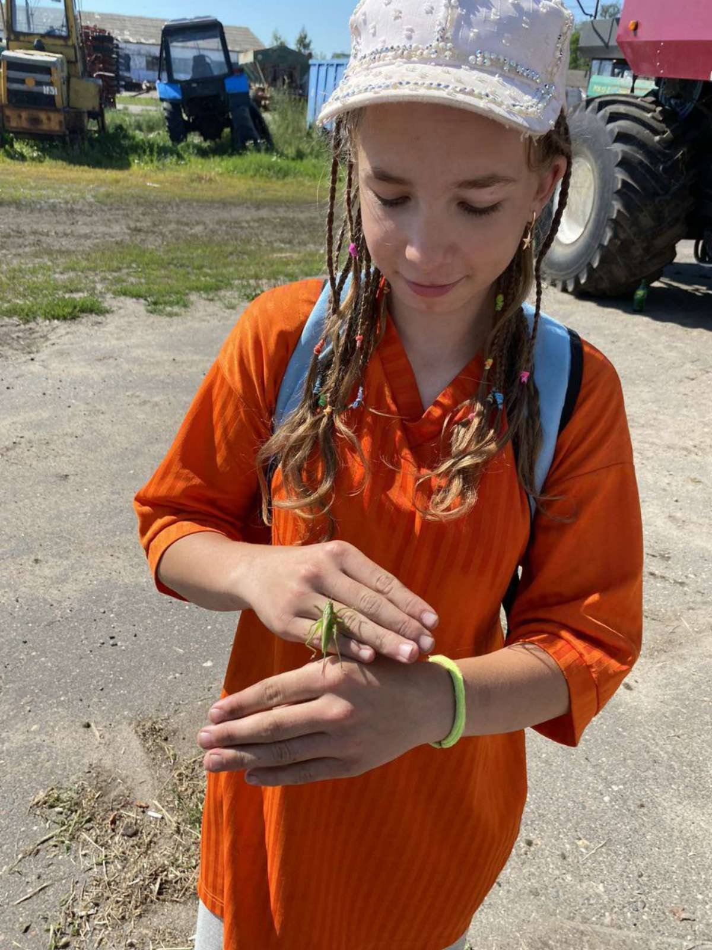

#ПРОВОЖУЛЕТОСПОЛЬЗОЙБЫХОВ

**Немного о себе**

|  |  |
| --- | --- |
|  | **Рожкова Ксения, 14 лет** |

|  |  |
| --- | --- |
|  | **ГУО «Средняя школа №3 г. Быхова имени Н.Т. Москалькова»** |

|  |  |
| --- | --- |
|  | **Люблю снимать видео, читать, рисовать** |



Хочу сказать спасибо агроному ОАО «Быховрайагротехснаб» Жила Анне, которая научила осуществлять видовую прополку злаковых культур, наводить порядок на ферме, белить

**Я научился этим летом**

|  |  |
| --- | --- |
|  | **Белить фундамент** |

|  |  |
| --- | --- |
|  | **Ухаживать за растениями** |

|  |  |
| --- | --- |
|  | **Наводить порядок на ферме** |

**И достиг результатов**

|  |  |
| --- | --- |
|  | **Ухаживаю за растениями** |

|  |  |
| --- | --- |
|  | **Различаю злаковые культуры** |

|  |  |
| --- | --- |
|  | **Побелила фундамент фермы** |

**Фотографии**

Белю хозяйственные постройки

Ухаживаю за растениями

Навожу порядок на территории ОАО

